MAXON MT-SP102M

HDMI splitter поддерживает вывод 1 сигнала HDMI на 2 монитора по HDMI. Самое высокое разрешение до 4K@30Hz.
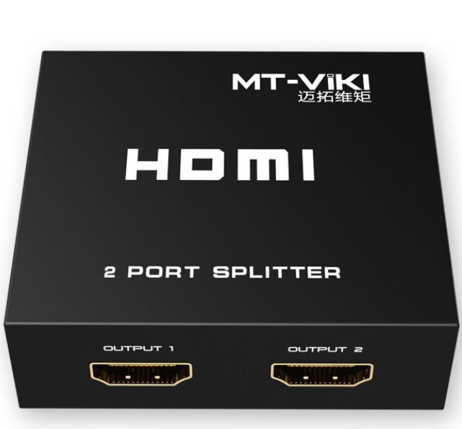

Этот мини-HDMI-разветвитель 1 в 2 выхода поддерживает одновременную передачу сигнала к 2 устройствам отображения по HDMI, на телевизоры, мониторы и другие устройства отображения. 1 входной источник по HDMI.

Функции:
- Поддержка 2 выходов HDMI. Длина кабеля 15м
- Поддержка 1 входа по HDMI. Длина кабеля 10м
- Совместимость с 3D и HDMI 1.4.
- Разрешение до 4K; 2K при 30 Гц
- Поддержка 36-битной глубины цвета, пропускная способность 10,2 Гбит/с (3.4 Гбит/с на полосу).
- Защита от электростатического разряда 8 кВт
- Высокая совместимость и высокая помехоустойчивость.
Технические характеристики:
- Потребление 5В постоянного тока, 1А.
- Импеданс видеовыхода 100Ом.
- Рабочая температура 45-85°С
- Для стабильной работы рекомендуемая влажность до 90%.
- Вес устройства 0.25кг
- Размеры: 6,5х6,5х2см

